**BÁO CÁO**

Xây dựng chương trình quản lý dự án theo phương án EVM

Sinh Viên Thực Hiện : Trần Thị Thủy

**I. Tổng quan**

**1. Khái niệm**

**Phân tích giá trị thu được EVM (Earned Value Management)** so sánh đường cơ sở đo lường hiệu suất với hiệu suất thực tế của tiến độ và chi phí. EVM tích hợp đường cơ sở phạm vi với đường cơ sở chi phí và đường cơ sở tiến độ để hình thành đường cơ sở đo lường hiệu suất. EVM phát triển và giám sát ba thông số chính cho từng gói công việc và tài khoản kiểm soát gồm PV, EV và AC.

Quản lý giá trị thu được là một kĩ thuật quản lý dự án nhằm theo dõi một cách khách quan việc hoàn thành công việc:

- EVM được sử dụng để theo dõi tiến độ và trạng thái của một dự án và dự báo khả năng hoạt động trong tương lai của dự án.

- EVM tích hợp phạm vi, lịch trình và chi phí dự án.

- EVM cho biết thông tin liên quan đến hiệu suất.

**2. Các chỉ số liên quan**

Giá trị thu được (Earned value, EV) là tổng của các giá trị dự kiến đã được thực hiện xong (hoàn thành), từ khi khởi công dự án đến thời điểm hiện hành (thời điểm theo dõi dự án).{\displaystyle {\begin{aligned}\mathrm {EV} &=\sum _{\mathrm {KhoiCong} }^{\mathrm {HienHanh} }\mathrm {PV(DaHoanThanh)} \\\end{aligned}}}

EVM bao gồm 3 yếu tố cơ bản :

* Giá trị dự kiến (PV) : Planning Value là chi phí công việc được lập kế hoạch.

PV = BAC * % của công việc dự kiến (đạt được theo kế hoạch đến thời điểm theo dõi).

* Chi phí thực tế (AC): actual Cost chi phí thực tế của công việc đã được thực hiện tính đến thời điểm báo cáo.

AC = Hourly Rate × Total Hours Spent

* Giá trị thu được (EV) earned value là chi phí công việc được ngân sách thực hiện.

EV = BAC * % của công việc thực tế (đạt được đến thời điểm theo dõi).

Giá trị đạt được BCWP (**Budget Cost for Work Performed**) của công việc được tính bằng cách nhân phần trăm khối lượng công việc đã thực hiện cho tới thời điểm hiện tại với chi phí dự trù để thực hiện phần việc đó. Giá trị này gọi là chi phí dự trù để thực hiện phần việc đã được làm xét đến thời điểm cập nhật.

**BCWP = % Công việc đã thực hiện (thời điểm hiện tại) * BAC**

Ví dụ 1:

*Chí phí dự trù (****BAC****) để hoàn thành 1 hạng mục trong 10 ngày là 1600 USD. Hôm nay là ngày thứ 10 đã thực hiện các phần  việc của hạng mục. Tuy nhiên đến lúc này mới chi phí hết 1450USD và ước lượng chỉ thực hiện được 3/4 khối lượng công việc.*

**BCWP = 3/4*1600 = 1200USD.**

BCWS = Chi phí theo kế hoạch (**Budget Cost for Work Scheduled-BCWS**). BCWS được lấy bằng giá trị chi phí tích lũy đến thời điểm cập nhật theo tiến độ ban đầu.

BCWP = Chi phí thu được hay giá trị đạt được cho công việc đã thực hiện (tiền nhà thầu sẽ được CĐT chi trả) (**Budget Cost for Work Performed – BCWP**)

ACWP = Chi phí thực tế cho công việc đã thực hiện (**Actual Cost for Work Performed – ACWP**) (tiền nhà thầu đã chi thực tế)

BAC = Chi phí để hoàn thành dự án theo kế hoạch (**Budged At Completion - BAC**)

CV = Chênh lệch chi phí (**Cost Variance – CV**)

SV = Chênh lệch tiến độ về khối lượng (**Schedule Variance - SV**)

Kỹ thuật quản lý giá trị thu được

Chênh lệch chi phí do thay đổi tiến độ SV (SV-Schedule variance)

SV = EV – PV = BCWP – BCWS,

* lớn hơn 0 là tốt (trước thời hạn) và ngược lại

Chỉ số tiến độ thực hiện SPI (SPI-Schedule performance index)

SPI = EV/PV = BCWP/BCWS,

* lớn hơn 1 là tốt (trước thời hạn, tức là vượt tiến độ)

Chêch lệch chi phí CV (Cost variance) (tức là Tổng chi phí do lệch kế hoạch)

CV = EV – AC = BCWP - ACWP,

* lớn hơn 0 là tốt (trong vòng ngân quỹ)

CV = (EV - PV) + (PV - AC) = SV + CV1 = SV + BV

Chỉ số chi phí thực hiện CPI (Cost Performance Index-CPI)

CPI = EV / AC = BCWP / ACWP, lớn hơn 1 là tốt (trong vòng ngân quỹ)

+ CPI < 1 có nghĩa là chi phí hoàn tất công việc cao hơn so với kế hoạch (vượt ngân sách, có hại)

+ CPI = 1 có nghĩa là chi phí hoàn thành công việc đúng kế hoạch (có lợi)

+ CPI > 1 có nghĩa là chi phí hoàn tất các công việc ít hơn dự kiến (dưới ngân sách, tốt nhưng đôi khi có hại).{\displaystyle {\begin{aligned}EAC=AC+{(BAC-EV) \over CPI}={BAC \over CPI}\end{aligned}}}

* Dự toán đến thời điểm hoàn thành ETC (ETC-estimate to complete) là ước tính để hoàn thành dự án, thì cần phải bỏ thêm bao nhiêu chi phí nữa, bắt đầu từ thời điểm theo dõi (tức thời điểm hiện tại) trở đi.

{\displaystyle {\begin{aligned}ETC=EAC-AC\end{aligned}}}

**II. Demo chương trình**

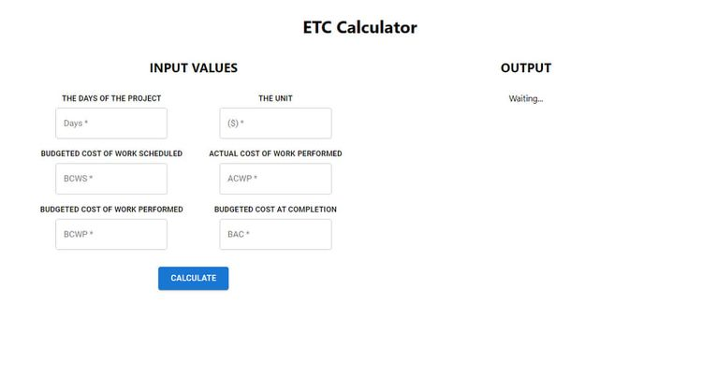

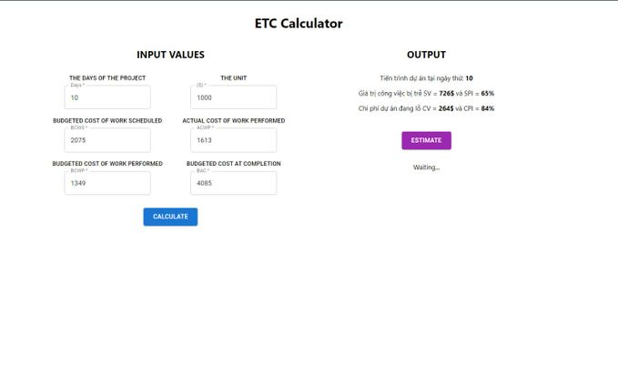

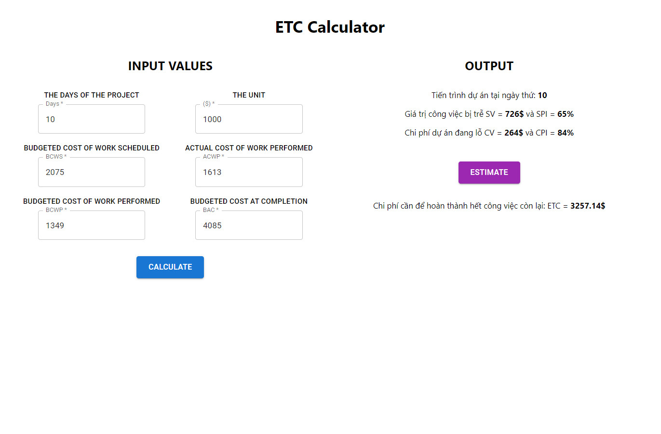

III. Link git

https://github.com/quanghatran/SEE-assignment4-group4